Anna Zuurveld en Jesse de lange
In dit verslag vertellen wij over hoe wij suiker uit een suikerbiet hebben gehaald.
Suikerbietenverslag
Scheikunde
Inhoudsopgave
Theorie 2
Onderzoeksvraag 2
Winning suiker uit de biet in de fabriek 2
Werkwijze 3
Benodigdheden: 3
Uitvoering 4
De aanpassingen: 5
Uitwerking 6
Proefopstelling + foto’s 7
Discussie 12
Conclusie 12
Bronvermelding 12

Theorie

Onderzoeksvraag
Waarom verschilt onze suiker van suiker uit de fabriek?

Winning suiker uit de biet in de fabriek
De bieten worden bij aankomst goed gewassen en in reepjes gesneden, dan worden ze in een diffusietoren overspoeld met heet water. De suiker uit de reepjes lost op in dit water, er blijft een sapje over die ruwsap wordt genoemd.
Dit sap wordt naar een zuivering gepompt. Het sap bestaat niet alleen uit suiker maar ook een aantal andere zuren, zouten, pectine en eiwitten. Bij deze filtratie worden deze andere stoffen uit het sap verwijderd. Het ruwsap wordt gefiltreerd door middel van ongebluste kalk. Deze kalk verhoogd het Ph, ook verbindt dit de zuren, door het verhoogde Ph voorkom je dat er invertsuiker ontstaat door de splitsing van sacharose. Bij de filtratie wordt 35% van de andere stoffen verwijderd. Na dit alles wordt er nog koolstofdioxide toegevoegd om het kalk te laten binden en het Ph weer te verlagen. De kalk wordt uit het sap gefiltreerd. Dit alles wordt gedaan omdat het kristallisatieproces anders niet goed verloopt. De filtratie wordt het carbonatatieproces genoemd.
Nu wordt het sap dunsap genoemd. Dit is groen van kleur en bevat 15 tot 16% suiker, ook nog 2% aan andere stoffen, zoals aminozuren. Soms is het aantal aminozuren in het stikstof te hoog, dan moet er soda worden toegevoegd om het pH te verhogen. Dit beïnvloed het suikergehalte negatief. Het sap wordt nu ingedamd, het suiker blijft achter en het water verdampt waardoor het suikergehalte wordt verhoogd. Dit wordt gedaan tot er een suikergehalte van 70% is bereikt. Dan wordt het sap diksap genoemd.
Diksap wordt gefiltreerd en gaat daarna naar kookpannen, hierin wordt het sap nog verder ingedikt tot een verzadigde oplossing. Nu gaat de oplossing zich hechten aan kleine kristallen die van tevoren al aan de kookpannen zijn toegevoegd. Er ontstaat een kristalbrij, als de kristallen groot genoeg zijn gaan ze in een koeltrog. Hier kunnen de kristallen nog verder uitgroeien tot de gewenste grootte.
Als de suikerkristallen groot genoeg zijn worden de kristallen gecentrifugeerd. Na het centrifugeren blijven er suiker en stroop achter. De stroop wordt nu opnieuw zo behandeld als het diksap. De suikerkristallen moeten nu alleen nog worden gereinigd met stoom, gedroogd en tot slot gekoeld. Nu zijn de kristallen klaar om naar een opslagsilo te gaan.
De volgende methoden worden gebruikt in de fabriek;
- Filtreren
- Centrifugeren
- Indampen
De volgende processen die wij hebben gebruikt;
- Filtreren
- Indampen
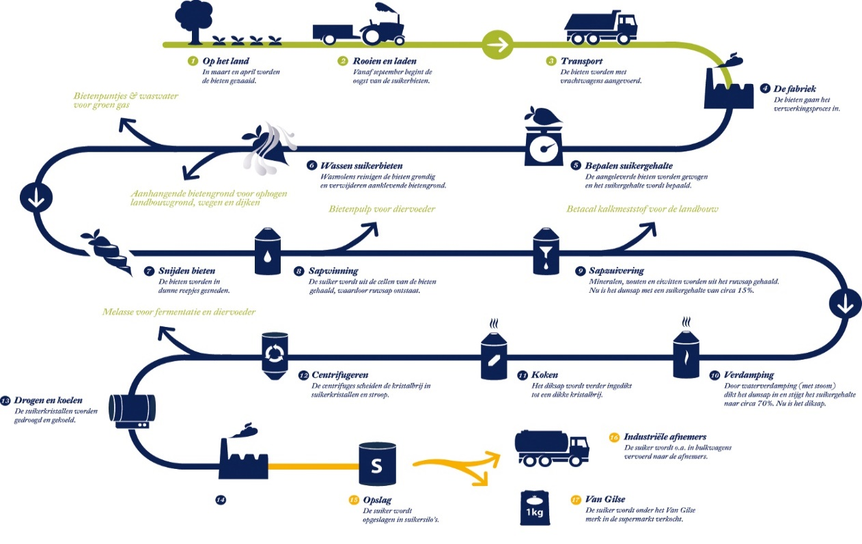
Werkwijze

Benodigdheden:
- Suikerbieten (200 gram)
- Scherp mes
- Snijplank
- Demi-water (100 ml)
- Bekerglazen (250 ml)
- Thermometer
- PH-meter
- CO² gas
- Calciumhydroxide (kalk)
- Klontermiddel (0,25 ml)
- Lepeltje
- Pipet
- 4 glasparels
- Brander
- Gaasje + statief
- Refractormeter
- Petrischaaltje
- Bakpapier
- Schaar
- Vijzel
- Mortier
- Ethanol (20 ml)
- Maatcilinder (100 ml)
- Erlenmeyer (100 ml)
- Vouwfilter
- Glazen trechter
- De verwarming

Uitvoering
Stap 1; We hebben de bieten tot bietenfriet gesneden, twee porties van ongeveer 100 gram.
Stap 2; We hebben 100 ml demi-water tot 70 graden verhit.
Stap 3; We hebben de friet toegevoegd aan het verwarmde demi-water, en het op een temperatuur
van ongeveer 70 graden 15 minuten lang verhit.
Stap 4; We hebben de friet eruit gehaald en vervangen door een nieuwe 100 gram friet, dit hebben we 7 minuten laten staan, ook weer ongeveer op een temperatuur van ongeveer 70. Daarna hebben we ook deze frieten er weer uitgehaald.
Stap 5; Het overgebleven mengsel hebben we opnieuw verwarmd tot 70 graden.
Stap 6; We hebben met een pipet het kalkwater suspensie (calciumhydroxide) toegevoegd aan het mengsel, we hebben dit gedaan tot de PH-waarde 12 is.
Stap 7; We hebben het weer tot 70 graden verwarmd, en 1 druppel anti-schuim toegevoegd.
Stap 8; We hebben de PH-waarde weer omhoog gebracht doormiddel van CO² gas.
Stap 9; We hebben 0,25 ml klontermiddel toegevoegd, we hebben het mengsel geroerd tot dat het samenklonterde.
Stap 10; Na het klontermiddel hebben we het direct gefiltreerd, het overgebleven mengsel werd in een bekerglas gedaan.
Stap 11; We hebben er 4 glasparels in gedaan.
Stap 12; We hebben het bekerglas met het mengsel op een gaasje gezet, en verwarmd.
Stap 13; We hebben het verwarmd totdat het ongeveer een suikergehalte had van 75%, meneer Korporaal heeft dit aangegeven.
Stap 14; Terwijl het mengsel werd verwarmd, hebben we een bakpapiertje op maat geknipt zodat het in een petrischaaltje paste.
Stap 15; We hebben de ingedikte suikeroplossing (het mengsel) toen het op het juiste suikergehalte was, snel op het bakpapier in het petrischaaltje geschonken.
Stap 16; We hebben een 2 en een halve week gewacht.
Stap 17; Na 2 en een halve week te hebben gewacht, hebben we het laagje suiker in stukjes gebroken, we hebben de glasparels eruit gehaald. En we hebben het in het mortier gedaan.
Stap 18; We hebben de suiker in het mortier met de vijzel fijn gestampt. Tot dat het poeder werd.
Stap 19; We hebben 20 ml ethanol toegevoegd aan het suikerpoeder in het mortier.
Stap 20; We hebben een vouwfilter gevouwen zodat het in een trechter paste, deze trechter hebben we in een erlenmeyer gezet.
Stap 21; We hebben het suikermengsel gefiltreerd door de trechter heen. Dit hebben we een paar minuten gedaan.
Stap 22; We hebben de achtergebleven suiker op het vouwfilter, op de verwarming gedroogd.
Stap 23; We hebben het gedroogd totdat de suiker hard was, en toen hebben we onze eigen suiker gegeten.

De aanpassingen:
Stap 4; Hier staat dat we het 7 minuten hebben verhit, eigenlijk hadden dit 15 minuten moeten zijn.
Stap 10; We hebben direct het mengsel gefiltreerd, dit hadden we eigenlijk een paar minuten moeten laten staan, maar omdat we minder tijd hadden hebben we dat niet gedaan.
Stap 11; In de werkwijze die we van te voren kregen stond dat er een lepeltje natriumsulfiet in het mengsel moest, samen met de glasparels. Maar tijdens de proef werd gezegd dat het niet nodig was om er natriumsulfiet in te doen, daarom hebben we er geen natriumsulfiet in gedaan.
Stap 19; We hebben 20 ml ethanol toegevoegd aan de suiker, in de werkwijze die we kregen stond dat dit 50 ml moest zijn. Wij hebben 20 ml gedaan, omdat er tijdens het practicum werd gezegd dat er gewoon een scheut in moest, en onze scheut kwam uit op 20 ml.

Waarnemingen
Stap 1; De bietenfriet is geel, en ruikt naar aarde.
Stap 3; Na 5 minuten de bietenfriet en het demi-water te hebben verhit, komt er een witte schuim laag aan de bovenkant van het water. De bietenfriet wordt een beetje bruin.
Stap 4; De eerste portie bietenfriet wordt grijs als we ze uit het water halen, en ze ruiken nog steeds naar grond.
Stap 5; Het overgebleven vloeistof is geel, en ruikt naar aardappelen.
Stap 6; De PH-waarde is 7,2 in het begin, na het kalkwater suspensie is de vloeistof grijs en troebel. Na de suspensie is de PH-waarde van de vloeistof 11,8.
Stap 8; De PH-waarde is 9,25 na het CO2 gas. Het is nog steeds een grijze vloeistof.
Stap 10; Na het filtreren blijft er een grijze drap achter, in de drap zitten groene spikkels. Er blijft een heldere vloeistof over.
Stap 11; De suikerwaarde is 10,6 in het begin.
Stap 12; De glasparels beginnen te trillen, en het water begint te borrelen en te koken. Je hoort een kinkelend geluid. De vloeistof wordt steeds troebeler.
Stap 13; De vloeistof wordt steeds bruiner, en er verdampt steeds meer water, waardoor het mengsel steeds minder vloeibaar wordt.
Stap 15; Het overgebleven suikermengsel is bruin, dik en stroperig als het op het papiertje ligt, het ruikt zoet.
De bietenfriet is na een halfuur paars/zwart geworden.
Stap 17; Het suikermengsel is donker bruin en hard geworden.
Stap 18; De kleur van de suiker werd steeds lichter naarmate we het fijner stampte, uiteindelijk had het een beetje een zandkleurige kleur, en rook het zoet.
Stap 19; De ethanol(20 ml) en de suiker mengen niet echt, de suiker blijft op de bodem van het mortier liggen.
Stap 21; Het suikermengsel loopt langzaam door de filter heen. Er komt een heldere vloeistof in de erlenmeyer terecht, er blijft uiteindelijk 17 ml (van de 20 ml ethanol waar we mee begonnen) over. En er blijft een zandkleurige, zoet ruikende en korrelige suiker drap achter in het filtreerpapier.
Stap 22; De suiker is zandkleurig en begint steeds minder zoet te ruiken.
Stap 23; De suiker is een harde laag geworden, die een beetje bitter maar ook zoet smaakt, zo ruikt de suiker ook. De suiker is zandkleurig gebleven.

Uitwerking
Stap 1; De biet ruikt naar aarde, omdat suikerbiet uit de grond komt.
Stap 3; Er komt schuim op het water, omdat er gassen uit de biet vrijkomen. Deze gassen gaan op het water liggen waardoor er dus een schuimlaag ontstaat.
Stap 4; De biet verkleurd tijdens het koken, omdat de biet wordt blootgesteld aan het water. Hierdoor komt een reactie op gang waardoor de biet gaat verkleuren.
Stap 5; Het water waarin de biet is gekookt verkleurd een beetje en ruikt nu naar aarde, dit komt omdat de biet stoffen loslaat die dan terechtkomen in het water. Deze stoffen zorgen mede voor geur en kleur.
Stap 6; Kalk bevat verschillende stoffen, een aantal van deze stoffen zijn belangrijk voor het pH oxide, carbonaat, silicaat. Deze drie stoffen binden zich met zure deeltjes waardoor het pH van het mengsel wordt verhoogd. Doordat kalk niet oplost in het suikerwater treedt een suspensie op. Het grijze wat je ziet is dus kalk.
Stap 8; De CO² zorgt dat de zure deeltjes weer loslaten van de stoffen in de kalk. Hierdoor zal het pH dus weer hoger worden.
Stap 10; De filtratie zorgt ervoor dat het kalk achterblijft in het filter, dit grijze is dus het kalk dat eerder is toegevoegd aan het water.
Stap 12,13; De glasparels gaan trillen door de luchtbellen die zich langs de parels bewegen. Het kinkelende geluid ontstaat door de glasparels die tegen het bekerglas aantikken. Water gaat verdampen waardoor stoffen achterblijven in minder water, het water wordt dus meer verzadigd. De vloeistof wordt troebel, omdat er dus een hoger percentage aan stof in de vloeistof zit.
Stap 15; Het suikerpercentage wordt dus erg hoog waardoor het een stroperige structuur krijgt en een bruinere kleur.
Stap 17; Doordat na verloop van tijd de vocht uit de suiker is verdampt, is de suiker laag hard geworden. Omdat de vocht verdampt is, is de kleur van de suiker ook duidelijker naar voren gekomen, dit omdat er geen vocht meer in zit die de kleur als het ware verdund.
Stap 18; Hoe fijner je iets stampt hoe lichter het wordt van kleur, omdat er niet meer een groot stuk suiker is wat zichzelf kan versterken qua kleur. Doordat je het fijn stampt komt de geur beter vrij, waardoor je goed de zoete geur kan ruiken die de suiker nu heeft.
Stap 19; Er komt ethanol bij om de suiker schoon te maken, maar er treedt hier tegelijkertijd een suspensie op; de vaste stof wil niet lekker mengen met de vloeistof. Hierdoor blijft de suiker gewoon op de bodem liggen.
Stap 21; De suiker korrels blijven achter in het filter omdat ze te groot zijn om door het filter heen te gaan, het vocht is dun genoeg om wel door het filter heen te passen. Het duurt lang voordat het grootste deel is gefiltreerd omdat al het vocht eerst nog langs alle suiker korrels moet lopen, die weer een filter op zich vormen. De reden dat er minder ethanol uitkwam dan erin ging is omdat er altijd wel wat vloeistof achterblijft, of er zit nog wat tussen de suikerkorrels in, of het is in het filterpapier getrokken.
Stap 22; Waarschijnlijk neemt de geur van de suiker af omdat de suiker nog vochtig is van de ethanol, het vocht kan de geur tegenhouden. De kleur komt doordat de suikerbiet van zichzelf al een beetje geel/zandkleurig is.
Stap 23; Doordat de overgebleven vocht(door de warmte van de verwarming) is verdampt, is de suiker gedroogd en hard geworden.

Proefopstelling + foto’s

Dit zijn tekeningen van de werkwijze volgens het boekje. Die we hebben getekend voordat we begonnen met de proef.

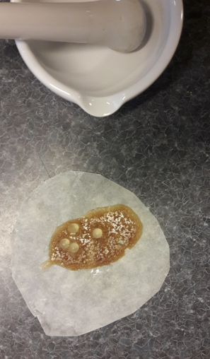
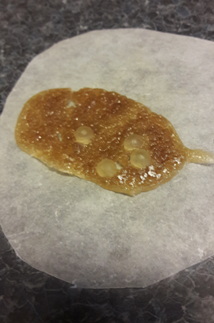

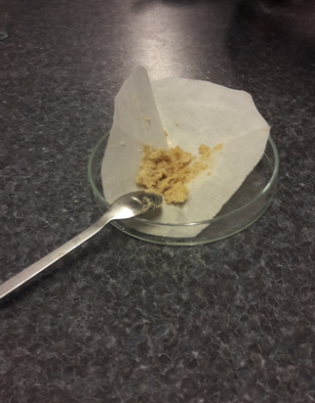

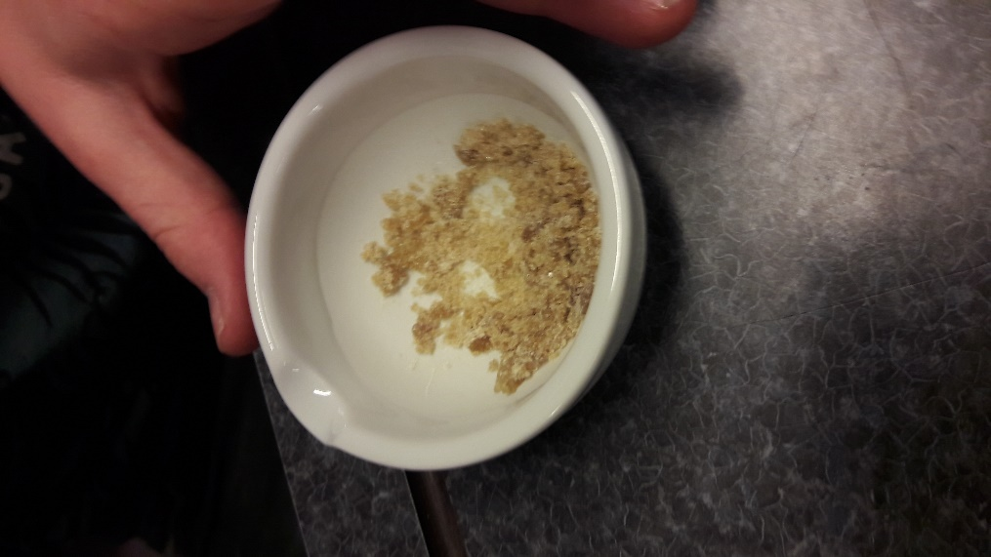

Foto’s van de gedroogde suiker, na 2 weken te hebben gewacht. Ze staan in volgorde.

Tekeningen van de opstellingen die wij hebben gebruikt.
Het snijden van de suikerbiet;
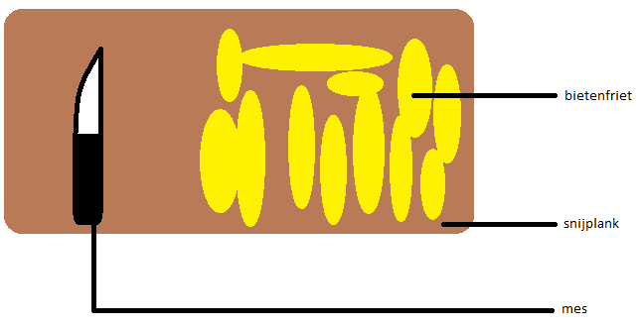
Het verwarmen van de bietenfriet;
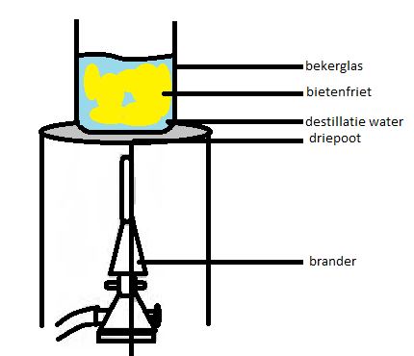

Het verwarmen nadat de bietenfriet eruit is;
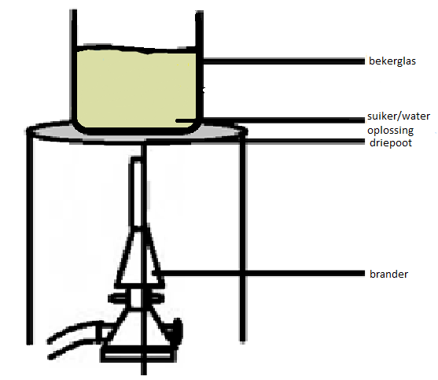
Kalk en PH-meter;
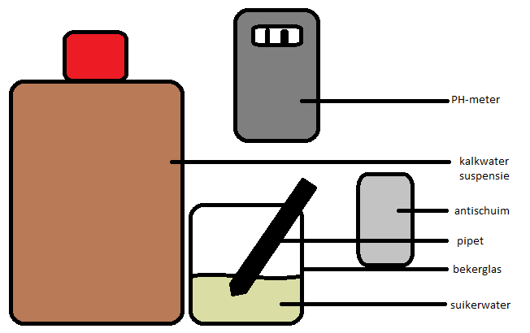

CO² gas
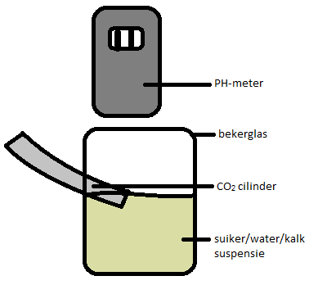

Klontermiddel;

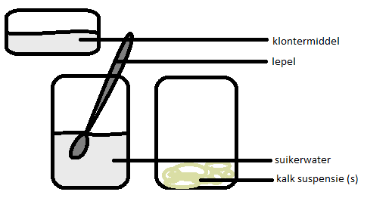

Glasparels en suikerwaarde meten;
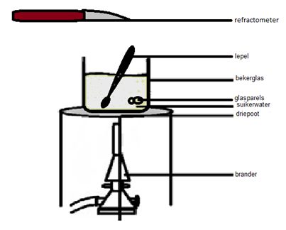

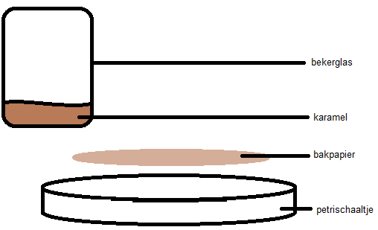
Het suikermengsel laten drogen;

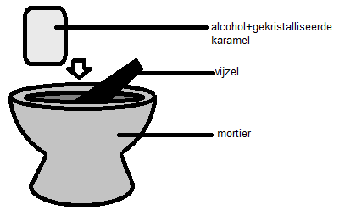
Het suiker fijn maken;

Discussie
- Het water had op een constantere temperatuur moeten blijven waardoor de reactie beter kon verlopen.
- De suikerbiet had kleiner gesneden kunnen worden waardoor er meer suiker opgenomen kon worden door het water.
- De tweede keer konden we de bietenfriet maar zeven minuten verwarmen, voor een beter resultaat moesten dit 15 minuten zijn.
- Officieel moest de pH-waarde 9,20 zijn, maar wij hadden 9,25. Dus eigenlijk is het Ph te hoog
- Er moest 0,25 ml klontermiddel worden toegevoegd, hier zaten wij mogelijk iets boven of onder.
- Na het toevoegen van het klontermiddel moest het mengsel een paar minuten rusten, dit hebben wij niet gedaan omwille van de tijd.
- Wij moesten moeten indampen tot er een suikergehalte was van 75%. Misschien hebben wij een iets lager of hoger suikergehalte.
- We moesten de suiker een week laten kristalliseren, wij hebben twee en een halve week moeten wachten.

Conclusie
Onderzoeksvraag; Waarom verschilt onze suiker van suiker uit de fabriek?
Omdat veel processen in de fabriek zijn gemechaniseerd zo kan alles beter en preciezer worden uitgevoerd. Wij zijn minder precies, waardoor er verschillen kunnen optreden.

Bronvermelding
http://willemwever.kro-ncrv.nl/vraag_antwoord/eten-en-drinken/hoe-halen-ze-suiker-uit-suikerbieten
https://nl.wikipedia.org/wiki/Kalkmeststof
https://nl.wikipedia.org/wiki/Suikerfabriek

